Группа «Теремок»

тема недели «Космос»

среда 08.04

1)просмотр видеофильма «Тайны космоса»  ссылка на видео. https://youtu.be/E5Bj_dmZJo0

2)Художественно-эстетическое развитие (лепка) тема «Солнышко»

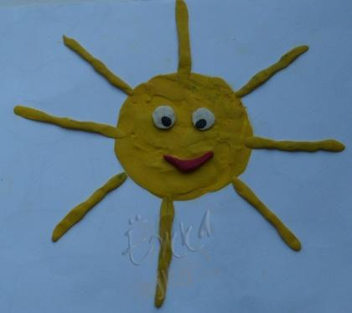

**Цель**– знакомство детей с техникой «пластилинография».

**Задачи:**

**1.** Обучать передавать образ солнышка. Продолжать формировать навыки работы с пластилином: раскатывание прямыми и круговыми движениями рук. Учить прикреплять готовую форму на плоскость приемом равномерного расплющивания по поверхности основы.

**2.** Развивать воображение, внимание, память.

**3.** Воспитывать отзывчивость, умение сочувствовать персонажам, желание помогать им. Поддерживать желание доводить начатое дело до конца, следуя игровой мотивации занятия.

**Оборудование:** картинки – «солнышко» (у одного солнышка грустное выражение «лица», у второго – весёлое); плотный картон зелёного цвета (в углу приклеена картинка с изображением животных, птиц, цветов) – размер 1/4 А4; пластилин жёлтого, оранжевого цветов; доски для лепки; салфетки.

 показываем и комментируем этапы выполнения работы:

**1.** Возьмём пластилин красного или жёлтого цвета на выбор. Скатаем шарик круговыми движениями, надавливая на него ладошками.

**2.** Шарик положим на середину картона и слегка надавим на него, расплющим.

**3.** Отщипнём небольшой кусочек и скатаем жгутик прямыми движениями, получится «лучик», прикрепим его к «солнышку» и направим на белочку, цветок. Таким же образом сделаем много лучиков.

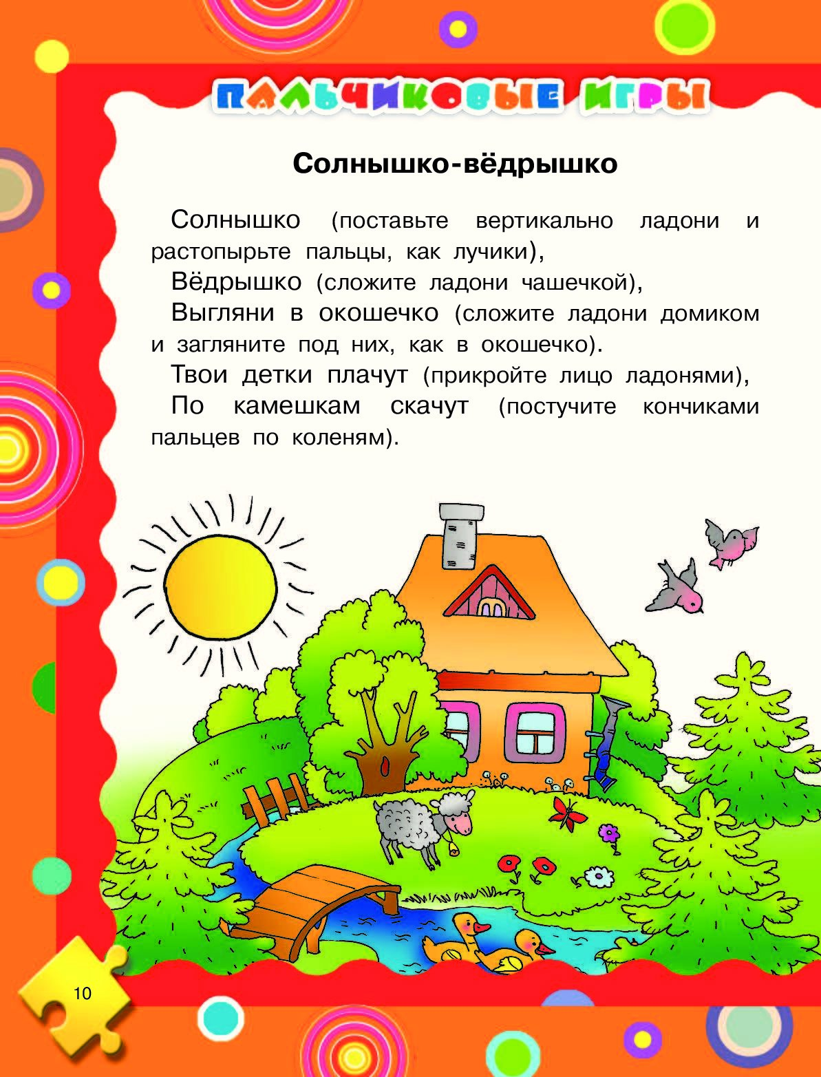

03